滁州市科技馆党史文化墙公开询价文件

滁州市科技馆现对党史文化墙项目进行公开询价，现将有关事项公示如下，欢迎符合条件的单位前来联系洽谈。
一、采购项目内容
（一）项目名称：滁州市科技馆党史文化墙项目；
（二）项目地点：滁州市科技馆；
（三）项目概况：
1、基底墙面为瓷砖墙面，墙体尺寸：730×306cm；
2、党史文化墙画面实际上墙尺寸510×208cm，画面左右离边距离：110cm，画面上下离边距离：76cm；
3、项目内容:
材料配置清单
序号 | 产品名称 | 规格、型号 | 计量单位 | 工程量 | 品牌
1 | 面板 | 3mm高亮透明亚克力 | 平方 | 11 | 德力西、三菱、德固赛或同档次品牌
2 | 面板UV | 高精UV工艺 | 平方 | 11 | 高精进口UV
3 | 底板 | 高密2cm白色PVC板 | 平方 | 11 | 奥凯高分子、金发科技、鸿韬高分子材料或同档次品牌
4 | 无痕胶水 |  | 瓶 | 10 | 汇瑞胶业、bostik波士胶、ergo或同档次品牌
5 | 结构胶 | 315ml | 瓶 | 5 | 德国汉高、卓宝、东方雨虹或同档次品牌

一：框线部分1-5
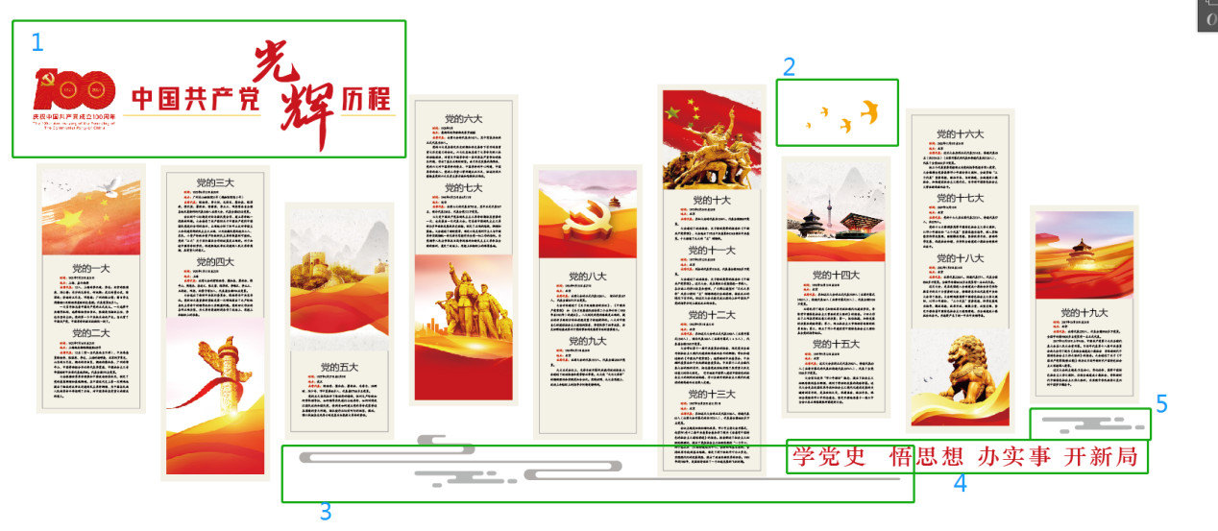
双层亚克力雕刻（厚度1CM）

亚克力板子，将文字打印在上面（厚度0.8CM）
二：板子部分（如图被蓝色框子框住的部分）
（直接将文字和图案打在板子上面）
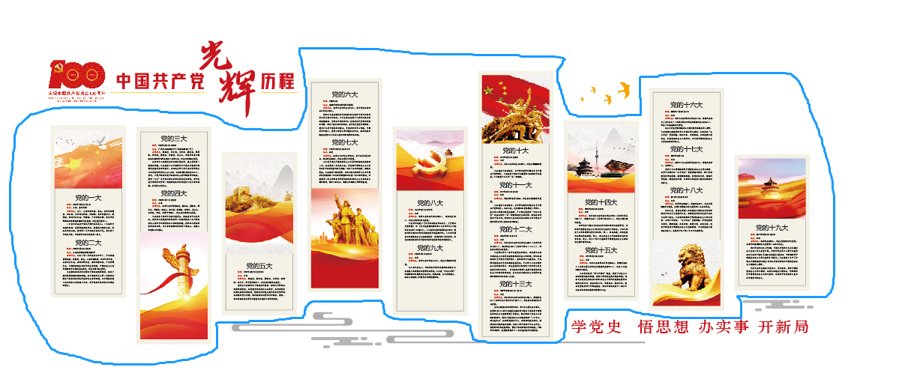
共2层：底板和面板粘在一起厚度2CM
底板：米色PVC板子（仅正面米色，侧面白色）
面板：图案和文字透明亚克力打UV。
二、最高限价：¥15000
中标原则：最低价中标
三、投供应商的资格要求
（一）具备独立法人资格，经营范围须满足采购项目要求；
（二）具备制作同类项目经验，具有履行合同所必须的设备和专业技术能力；
（三）本项目不接受联合体投标。
四、其他要求
（一）建议投标方投递标书之前到现场勘探，与招标方进行详细对接，了解项目具体情况，若因未对接清楚产生报价不准确和后续制作问题，招标方有权中止合作关系；
（二）保证服务及时性，自中标之日起7天时间内完成项目设计、制作和安装等全部工作；
（三）必须按照行业要求，保证服务质量。
五、提交响应文件时，须提供如下资料
（一）法定代表人证书及身份证复印件或法人授权书；
（二）诚信投标承诺书；
（三）投标函；
（四）采购内容响应承诺书；
（五）服务承诺书；
（六）营业执照副本复印件（加盖投标单位公章）；
（七）同类项目经验相关资料（提供2个或以上与相关业务合同）；
（八）报价单（本次报价为人民币报价，包含：货物费、运输费、安装费、人工费、税费等所有费用，且在合同履行期间不因任何因素而调整）。
上述资料的复印件（必须加盖投标单位公章）请按顺序装订在报价文件中。

六、提交响应文件截止时间、地点
有意向的投标人准备好投标相关材料，于2021年4月29日15:00之前将投标书送交至滁州市科技馆四楼会议室，或邮寄至滁州市科技馆收。
地址：滁州市龙蟠大道99号政务中心西北滁州市科技馆

报价书格式
报 价 文 件
注明正本或副本

项目

报 价 文 件

投标人名称： （加盖投标人公章）
签署日期：

一、法定代表人身份证明或授权委托书
1、法定代表人身份证明
投标人名称：
单位性质：
地 址：
成立时间： 年 月 ＿日
经营期限：
姓名： 性别： 年龄： 职务：
系 （投标人名称）的法定代表人。
特此证明。
附：法定代表人身份证复印件

投标人： （盖章）
年 月 日

2、授权委托书
本人 （姓名）系 （投标人）的法定代表人，现委托 （姓名）为我方代理人。代理人根据授权，以我方名义签署、澄清、说明、补正、递交、撤回、修改 “ ”(项目名称、编号）交易文件，全权处理与该项目投标、评审答疑、签订合同以及与合同执行有关的一切事务，其法律后果由我方承担。
委托期限： 。
代理人无转委托权。
附：委托代理人身份证明
投标人（盖单位章）：
法定代表人（身份证号码）： （签字或盖章）
委托代理人（身份证号码）： （签字或盖章）
年 月 日
（开标现场需手持本授权委托书并加盖公章）

二、诚信投标承诺书
本人以企业法定代表人的身份郑重承诺：
一、将遵循公开、公正和诚实信用的原则自愿参加滁州城市职业学院校方责任险采购项目(二次）的投标；
二、所提供的一切材料都是真实、有效、合法的；
三、不出借、转让资质证书，不让他人挂靠投标，不以他人名义投标或者以其他方式弄虚作假，骗取中标；
四、不与其他投标人相互串通投标报价，不排挤其他投标人的公平竞争、损害招标人的合法权益；
五、不与招标人、招标代理机构或其他投标人串通投标，损害国家利益、社会公共利益或者他人的合法权益；
六、严格遵守开标现场纪律，服从监管人员管理；
七、保证中标后不转包，若有分包征得招标人同意；
八、保证中标之后，按照投标文件要求提供相关后续服务；
九、保证企业及所属相关人员在本次投标中无行贿等犯罪行为；
十、如在投标过程和公示期间发生投诉行为，保证按照《滁州市招标采购活动投诉处理暂行办法》要求进行。投诉内容符合要求，投诉材料加盖企业公章或由法定代表人授权委托人签字，并附有关身份证明复印件。不恶意投诉，对本公司提供的投诉线索的真实性负责，否则愿接受有关部门的处罚。
以上内容我已仔细阅读，本公司若有违反承诺内容的行为，自愿依法接受取消投标资格、记入不良信用档案、取消中标资格、没收投标保证金等有关处理，愿意承担法律责任，给招标人造成损失的，依法承担赔偿责任。
开户银行： 基本账户：
投标单位（公章）： 法定代表人（签字或盖章）：

三、投标函（格式）

致： (招标人)
1、我们决定参加贵单位组织的“ （项目名称） ）”的采购。我方授权 (姓名和职务)代表我方 （投标单位的名称）全权处理本项目投标的有关事宜。
2、我方愿意按照交易文件规定的各项要求，向招标人提供“ （项目名称）”项目的货物与服务，总投标价为的货物与服务，总投标价为人民币（大写） ，小写： 元。
3、一旦我方成为合同签字人，我方将严格履行合同规定的责任和义务。
4、我方同意按照交易文件的要求，递交金额为人民币 （大写）的投标保证金。并且承诺，在投标有效期内如果我方撤回报价文件或成为合同签字人后拒绝签订合同，我方将放弃要求退还该保证金的权力。
5、若我方中标，愿意为本项目提交的纸质投标书一式叁份，其中正本壹份、副本贰份。
6、我方愿意提供可能另外要求的、与采购投标有关的文件资料，并保证我方已提供和将要提供的文件是真实的、准确的。

投标单位名称： （公章）

法定代表人（签字或盖章）：

日 期：

电 话：

通讯地址：

传 真：

四、采购内容响应承诺书

致：滁州市科学技术馆
本承诺声明： 对本谈判文件的所有采购内容完全响应,并作为验收产品合格标准的依据。若有幸中标将严格按照以上承诺进行服务。

特此声明
法定代表人（签字或盖章）：
代理人（被授权人）（签字或盖章）：
投标单位名称：
日 期：

五、服务承诺书
致： （招标人） ：
本承诺声明： （投标人名称）对本交易文件的相关要求完全响应。若有幸中标将严格按照以上承诺进行服务。

特此声明

法定代表人（签字或盖章）：

投标单位名称： （签字或盖章）
日 期：
- 营业执照

七、同类项目经验相关资料

八、报价单
党史文化墙工程报价单
序号 | 产品名称 | 规格、型号 | 计量单位 | 工程量 | 单价（元） | 总价（元） | 品牌
1 | 面板 | 3mm高亮透明亚克力 | 平方 | 11
2 | 面板UV | 高精UV工艺 | 平方 | 11
3 | 底板 | 高密2cm白色PVC板 | 平方 | 11
4 | 无痕胶水 |  | 瓶 | 10
5 | 结构胶 | 315ml | 瓶 | 5
6 | 人工费
9 | 运费
10 | 其他费用
合计： ¥ （大写：人民币 ）
备注：本次报价为人民币报价，包含：货物费、运输费、安装费、人工费、税费等所有费用，且在合同履行期间不因任何因素而调整。

投标单位:

授权代表（授权代理人签名）:
年 月 日

